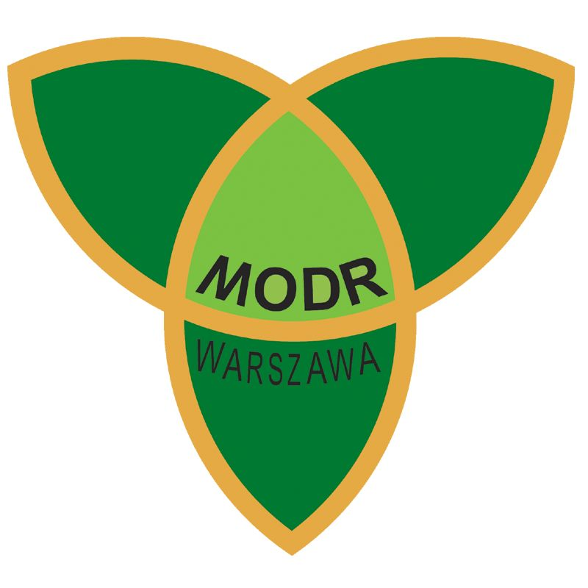
ZAPROSZENIE
Mazowiecki Ośrodek Doradztwa Rolniczego
Oddział Poświętne w Płońsku
zaprasza rolników
na bezpłatne szkolenie p.t.:

„Obowiązek stosowania nawozów w gospodarstwach rolnych zgodnie z planem nawożenia azotem”.

które odbędzie się

16 marca 2020 r. (poniedziałek) o godz. 10⁰⁰
w Urzędzie Gminy w Lipowcu Kościelnym.

Uczestnicy szkolenia otrzymają zaświadczenia potrzebne do rozliczenia z ARIMR w ramach działań: ,,Premii na Młodego Rolnika’’, ,,Restrukturyzacja małych gospodarstw”.

